Web3.0日报 | 现货以太坊ETF审批过程顺利

## DeFi数据

1.DeFi代币总市值：905.47亿美元

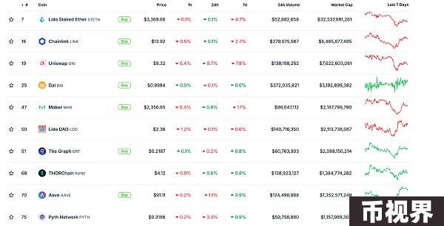

DeFi总市值 数据来源：coingecko

2.过去24小时去中心化交易所的交易量33.51亿美元

过去24小时去中心化交易所的交易量 数据来源：coingecko

3.DeFi中锁定资产：958.8亿美元

DeFi项目锁定资产前十排名及锁仓量 数据来源：defillama

## NFT数据

1.NFT总市值：335.69亿美元

NFT总市值、市值排名前十项目 数据来源：Coinmarketcap

2.24小时NFT交易量：18.44亿美元

NFT总市值、市值排名前十项目 数据来源：Coinmarketcap

3.24小时内顶级NFT

24小时内销售涨幅前十的NFT 数据来源：NFTGO

## 头条

美SEC主席：现货以太坊ETF审批过程顺利

本站报道，美国证交会主席Gary Gensler今日在讲话中重申，加密货币领域存在重大违规行为，同时表示审批以太坊ETF的流程进行“顺利”，但拒绝就推出现货以太坊ETF的时间表发表言论。

## NFT热点

1.黄立成：预计Pacman调整第四季BLUR挖矿规则以反映当前的NFT市场情况

6月26日消息，台湾歌手黄立成（machi big brother）在X平台表示，期望Pacman（Blur创始人）调整第四季BLUR的流动性挖矿规则，以反映当前的NFT市场情况，优先考虑协议和版税费用。

2.Plume Network推出Plume Goon NFT，开启测试网活动第一阶段

6月26日消息，RWA Layer 2网络Plume Network于X宣布推出Plume Goon NFT，用户可通过官方网站查询资格并进行mint，并获得测试网活动奖励加成。官方表示，这是测试网活动的第一阶段，未来还将推出更多活动。

## DeFi热点

1.iZUMi Finance：已完成100%ZK空投再分发，共计分发92万个地址

本站报道，多链DeFi协议iZUMi Finance宣布，已完成100%ZK空投再分发。此前，iZUMi平台承诺，将其获得的ZK代币空投100%再分发至其用户群及社区。其中50%的空投将按比例发放给平台积分iPoints的持有者，10%的空投将作为激励发放给平台在zkSync Era网络的早期流动性支持者，40%的积分将作为额外赋能发放给iZi及veiZi代币的持有者。

2.Aave发布新提案推动Aave DAO加入Lido Alliance并部署Lido Aave v3实例

6月26日消息，Aave已发布一项新提案，建议作为Aave DAO加入Lido Alliance，通过为Lido部署新的Aave V3 ETH市场来支持Lido Alliance。

3.Kyber Network将于7月2日暂停Gas退款计划V1

6月26日消息，Kyber Network宣布将从7月2日开始暂时暂停Gas退款计划V1，并表示该计划可能会以不同的设计重新启动，此前，Kyber Network的Gas退款计划V1于2023年7月开始实施。

4.dYdX社区投票通过在dYdX Isolated市场上添加BODEN

本站报道，dYdX Foundation在X平台发文表示，社区已投票通过在dYdX Isolated市场上添加BODEN。

5.Scroll TVL突破8亿美元续创历史新高，7日增幅达12.29%

本站报道，据L2beat最新数据显示，ZK Rollup L2网络Scroll总锁仓量（TVL）已突破8亿美元，当前触及约8.368亿美元，续创历史新高，7日增幅达到12.29%。

## 游戏热点

1.ZKsync上游戏生态系统Tevaera将向用户分配其全部245万枚ZK空投

6月26日消息，ZKsync上游戏生态系统Tevaera公布从ZK Nation获得的245万枚ZK空投分配计划，其中将向错过ZK空投的用户分配30%的代币，另外70%奖励参与未来激励活动的用户。

免责声明：本站作为区块链资讯平台，所发布的文章内容仅供信息参考，不作为实际投资建议。请大家树立正确投资理念，务必提高风险意识。



